Пошаговая инструкция для перевода денег с карты на карту Сбербанка через банкомат

- Вставьте свою карту в банкомат и введите ее пин-код.
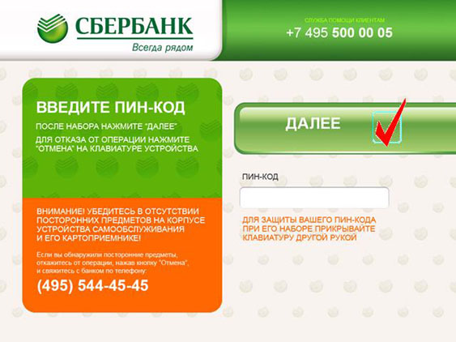
- Выберите «Платежи и переводы», далее нажмите «Перевод средств».
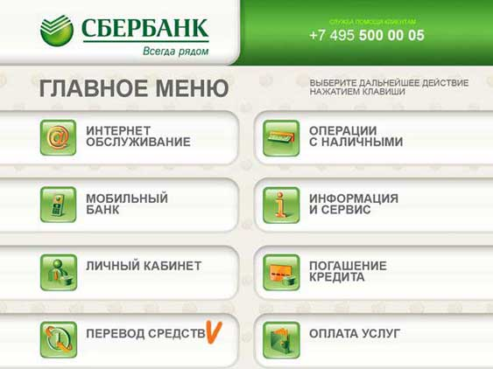
- В появившемся поле введите номер карты сбербанка
4276 6000 1322 4122 получателя.
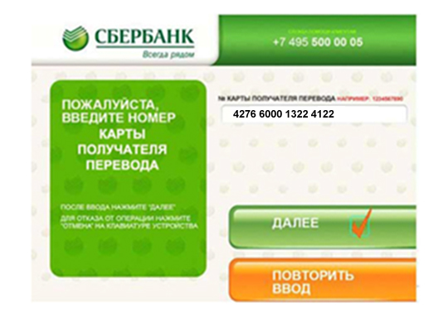
- Укажите сумму перевода и валюту перевода. В новом окне проверьте введенные данные и подтвердите операцию.
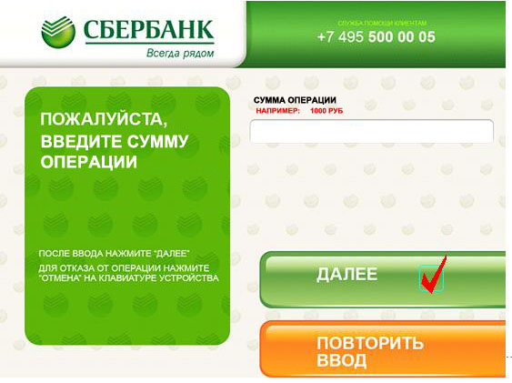
- Возьмите чек, отсканируйте и отправьте его на нашу электронную почту.

